la numérisation binaire

il s'agit d'un système de représentation des nombres qui utilise, compte tenu de l'utilisation de électronique en informatique, seulement deux symboles : 0 et 1
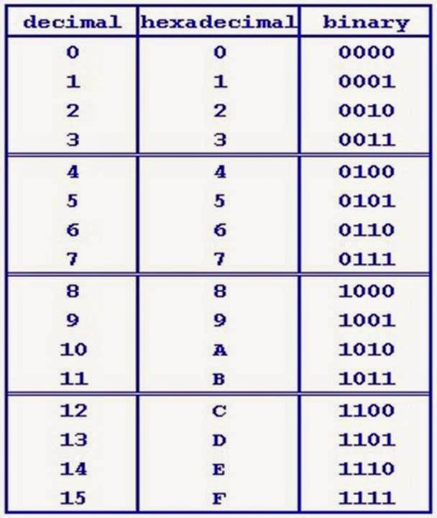
si on compte en binaire avec 4 chiffres, obtient :
dn … d1 d0₂ = (d0 * 2⁰ + d1 * 2¹ + … + dn * 2^{n})₁₀
ex : 1101₂ = ? = 1 * 2⁰ + à * 2¹ + 1 * 2² + 1 * 2³

codage en binaire par la division euclidienne
il faut faire successivement des divions entière du nombre a coder.
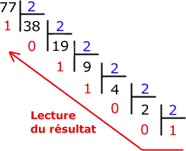
Codage en binaire par la decomposition en puissancede 2

